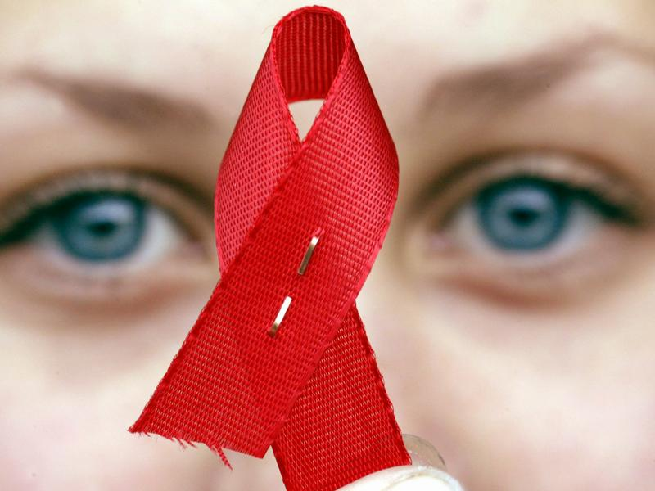
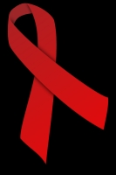

Символом борьбы со СПИДом является красная ленточка, ни одна акция в этой области не обходится сейчас без нее. Эта ленточка как символ понимания СПИДа была задумана весной 1991 года. Ее идея принадлежит художнику Франку Муру.
Лекарств борьбы со СПИДом ученые пока еще не изобрели.
Помните! Болезнь неизлечима. Единственный способ защитить себя - соблюдать правила безопасного поведения.
Праздничные и памятные даты
Декабрь
2012 год
5 июня 1981 года Американский Центр контроля над заболеваниями зарегистрировал новую болезнь — СПИД (Синдром приобретенного иммунодефицита). Сегодня во всем мире говорят о СПИДе, о том, какую угрозу существованию человечества несет эта глобальная эпидемия. Можно вспоминать и оплакивать тех, кто уже умер или смертельно болен, можно говорить о масштабах трагедии и о том, что чума 20, а теперь уже и 21 века, угрожает существованию человечества…
Всемирный день борьбы со СПИДом впервые отмечался 1 декабря 1988 года после того, как на встрече министров здравоохранения всех стран прозвучал призыв к социальной терпимости и расширению обмена информацией по ВИЧ/СПИДу. Девиз Всемирного дня борьбы со СПИДом свидетельствует о необходимости соблюдения прав ВИЧ-инфицированных на получение высокоактивной антиретровирусной терапии, повышения толерантности населения к представителям наиболее уязвимых в отношении ВИЧ/СПИДа групп населения.
Россия до сих пор занимает одно из лидирующих мест по темпам роста числа новых случаев заражения ВИЧ. В относительных показателях она занимает первое место в Европе: пораженность ее населения ВИЧ в 2010 г. составляет 350 на 100000 населения. Примерно один из 287 россиян официально зарегистрирован как ВИЧ-положительный.

1 декабря — Всемирный день борьбы со СПИДом.
Девиз Всемирного дня борьбы со СПИДом: «Я пользуюсь своими правами. Остановите СПИД. Выполните обещания»

